АНАЛИТИЧЕСКАЯ СПРАВКА
об успеваемости и качестве знаний учащихся
МКОУ «Первомайская СОШ» Кизлярского района РД
по итогам III четверти 2017-2018 учебного года



Аналитическая справка
об успеваемости по итогам 3 четверти 2017/2018 учебного года

Цель: анализ успеваемости и качества знаний по итогам 3 четверти 2017-2018 учебного года, выявление проблем и путей их решения.
Справка подготовлена на основе информации успеваемости учащихся, полученной от классных руководителей, выгрузки статистических данных учителей - предметников.
Срок сбора информации: 21-23 марта 2018 года.
Метод: сравнительный анализ документации, собеседование с учителями-предметниками и классными руководителями 2-9 классов.
В 2017-2018 уч. году с начала года в школе укомплектовано 12 классов, в которых с 1 сентября обучались 141 учащийся, на сегодня – 135 c учетом движения обучающихся. В течение 3 четверти выбыло – 2 ученика: Магомедшарипов Магомед 6 класс в МБОУ «СОШ №531», Гасанкадиев Магомед 2 «а» в МКОУ «Гамияхская СОШ» МО «Новолакский район».
Прибыл – 1 ученик – Гамзаев Абдул в 7 класс из МКОУ «Косякинская СОШ»
- В начальной школе обучается 71 ученик ( подлежали аттестации 55)
- В основной школе –55 учеников
- В старшей школе – 9 учеников (не аттестовывались).

По итогам 3-ей четверти аттестованы учащиеся 2-9 классов. Итого 110 учеников.
В соответствии с «Положением о текущей успеваемости и промежуточной аттестации обучающихся» по итогам 3 четверти аттестованы все учащиеся. Неуспевающих по итогам 3 четверти в школе нет.
В начальном звене из 55 аттестованных учащихся с отличными результатами закончили четверть 17 учащихся, что составило 29% % от аттестованных учеников этого уровня обучения. На «хорошо» и «отлично» окончили 11 учеников, что составляет 20% от аттестованных учеников этого уровня обучения.

Таблица 1
Отчёт об итогах 3 учебной четверти во 2-ых– 4 –ых классах
Класс | кол-во  уч.-ся | Аттес това но  всего | Уро вень  обученности  (%) | качество  знаний  (%) | Сред ний балл | Кол-во  Уч-ся  с одной «3» | Кол-во уч-ся на  «4» и «5» | Кол-во  отличников | Коли чество неуспевающ.
2 «а» | 15 | 15 | 100% | 67% | 4,1 | 2 | 4 | 6 | 0
2 «б» | 12 | 12 | 100% | 50% | 3,8 | 2 | 2 | 4 | 0
3 кл. | 14 | 14 | 100% | 35% | 3,5 | 3 | 2 | 2 | 0
4 кл. | 14 | 14 | 100% | 57,1% | 3,9 | 1 | 3 | 5 | 0
Итого | 55 | 55 | 100% | 52% | 3,8 | 8 | 11 | 17 | 0

Рейтинг классов .

Класс | Успеваемость | Качество знаний | Средний балл
2 «а» класс | 100% | 67% | 4,1
2 «б» класс | 100% | 50% | 3,8
3 класс | 100% | 35% | 3,5
4 класс | 100% | 57% | 3,9

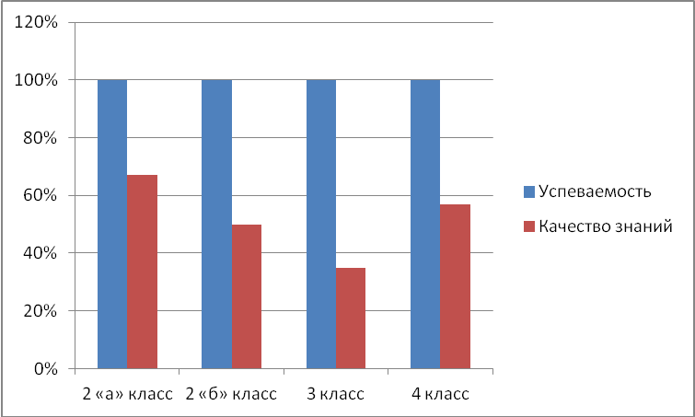

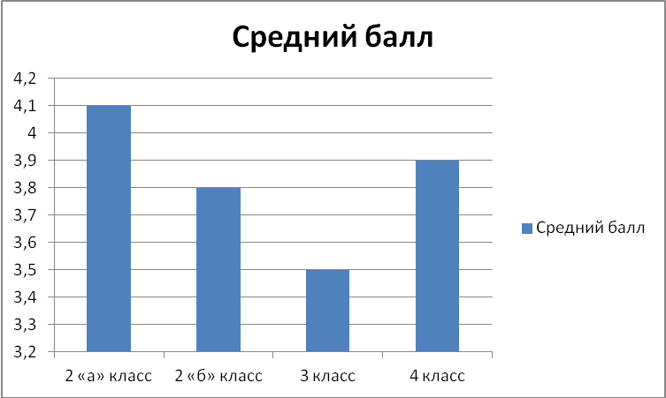

Из таблицы видно, что высокое качество знаний во 2 «а» классе , в этом же классе высокий средний балл . Снизилось на 17% качество знаний по сравнению с прошлой четвертью в 3 классе .

В основной школе всего аттестовано 55 учеников (см. табл. 2). Процент качества знаний характеризуется – от 42% .
8 учащихся закончили 3 четверть на «отлично», что составило 14% от общего количества обучающихся этого уровня обучения. Количество хорошистов – 14 человек , что составляет 25% от общего количества обучающихся этого уровня обучения .

Таблица 2.
Отчёт об итогах 3 учебной четверти 5 – 9 классов
класс | Кол.-во  уч-ся | аттест.  всего | Уро вень  обучен.  (%) | Качест во  знаний  (%) | средний балл | кол.-во уч.  с одной «3» | кол.-во уч.  на «4» и «5» | кол-во  отличн | кол-во неусп.
5 кл. | 15 | 15 | 100% | 40% | 3,7 | 1 | 1 | 5 | 0
6 кл. | 6 | 6 | 100% | 67% | 3,8 | 0 | 3 | 1 | 0
7кл. | 16 | 16 | 100% | 37% | 3,5 | 1 | 4 | 2 | 0
8 кл. | 9 | 9 | 100% | 22% | 3,2 | 0 | 2 | 0 | 0
9кл. | 9 | 9 | 100% | 44,4% | 3,4 | 0 | 4 | 0 | 0
Итого | 55 | 55 | 100% | 42% | 3,5 | 2 | 14 | 8 | 0

Рейтинг классов .

Рейтинг классов | Успеваемость | Качество знаний | Средний балл
5 класс | 100% | 40% | 3,7
6 класс | 100% | 67% | 3,8
7 класс | 100% | 37% | 3,5
8 класс | 100% | 22% | 3,2
9 класс | 100% | 44,4% | 3,4

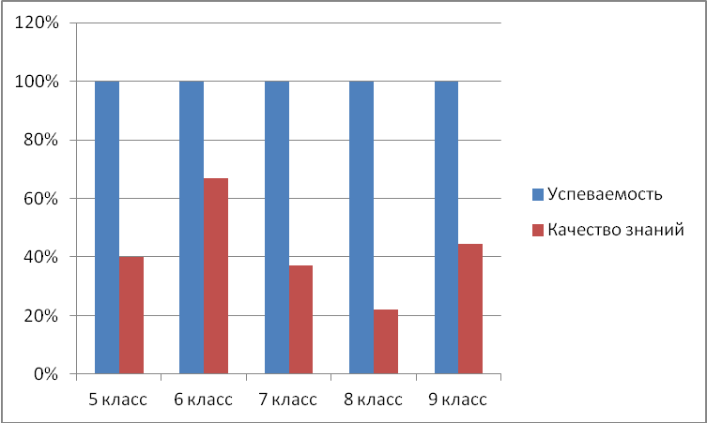

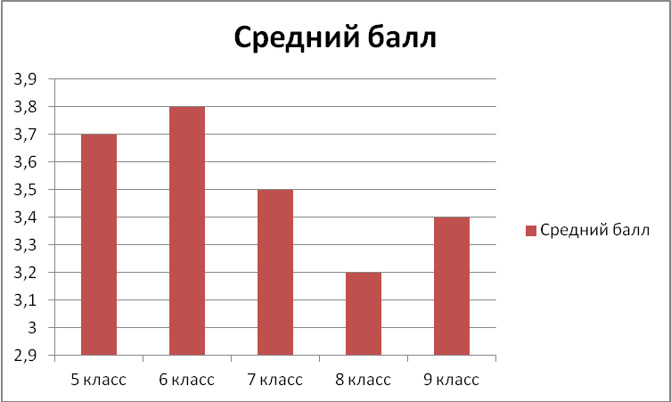

Из таблицы видно, что высокое качество знаний в 6 классе , а вот средний балл самый высокий в 6 и в 5 классе . Из таблицы же видно, что самые низкие показатели в 8 классе.

Итого по школе результаты 3 четверти :

Успеваемость | Качество знаний | Средний балл
100% | 47% | 3,6

Таблица 3.
Динамика показателя «резерв» отличников .

Задача педагогического коллектива - не потерять эти результаты, а наоборот, применив больше индивидуального подхода – улучшить.

Список «отличников»

Класс | Фамилия, имя ребенка.
2 «а» | Амирбекова Саида
2 «а» | Гасанов Магомед
2 «а» | Гасанова Патимат
2 «а» | Гулаев Абакар
2 «а» | Джамалутдинова Фатима
2 «а» | Муртазалиева Загидат
2 «б» | Магомедов Магомед
2 «б» | Шангираева Хадижат
2 «б» | Фарзалиев Ислам
2 «б» | Гасангаджиева Марьям
3 класс | Ахмедханова Разият
3 класс | Гаммацаева Раисат
4 класс | Гамзаев Рабазан
4 класс | Гасангаджиева Кизханум
4 класс | Джабаева Сабрина
4 класс | Рабаданова Милана
4 класс | Фарзалиев Рамазан
5 класс | Гамзаева Наида
5 класс | Магомедова Зарина
 | Магомедова Мадина
 | Магомедова Разият
 | Рабаданова Киза
6 класс | Алиев Амир
7 класс | Джамалудинова Диана
7 класс | Сеферова Наида
8 класс | 0
9 класс | 0

Список хорошистов.

Класс | Фамилия, имя ребенка
2 «а» | Ахмедханова Амира
2 «а» | Гасангусенов Магомед
2 «а» | Муртазалиев Рамазан
2 «а» | Лачинова Рукият
2 «б» | Загирова Самира
2 «б» | Алиева Асият
3 класс | Гасанов Амир
3 класс | Рабаданов Магомедсалам
4 класс | Базаева Залина
4 класс | Магомедов Магомед
4 класс | Кусаев Рамазан
5 класс | Курбанова Марьям
6 класс | Алигусеева Оксана
6 класс | Джабраилова Патимат
6 класс | Магомедова Патимат
7 класс | Гаммацаев Амир
7 класс | Гасанов Ислам
7 класс | Гапизова Рукият
7 класс | Фарзалиева Алина
8 класс | Гасангусенова Рукият
8 класс | Курбанова Саният
9 класс | Гасангаджиева Эльмира
9 класс | Кусаева Залина
9 класс | Кусаев Курбан
9 класс | Исрапилов Абдулл

Список «резерв» хорошистов.

Класс | Ф. И ребенка | Предмет | Учитель
2 «а» | Мусаев Рамазан | Математика | Камилова З.О.
2 «а» | Гапизов | Русский язык | Камилова З.О.
2 «б» | Магомаева Джумаи | Английский язык | Касимова А.К.
2 «б» | Курбанов Аминулла | Английский язык | Касимова А.К.
3 класс | Алимурадова Марьям | Английский язык | Касимова А.К.
3 класс | Рабаданов Кубатай | Английский язык | Касимова А.К.
3 класс | Ухсиков Ахмед | Английский язык | Касимова А.К.
4 класс | Гасангусенов Осман | Математика | Омарова З.А.
5 класс | Гамзатханова Саният | История | Магомедова А.Р.
7 класс | Раджабов Шахбан | Геометрия | Фарзалиев Ф.И.
ИТОГО | 10 учеников.

Таблица 3.
Показатели качества по предметам.

Предмет | Качество | Средний балл
Русский язык | 50% | 3,7
Русская литература | 70% | 4
Дагестанская литература | 87,5% | 4,6
Родной язык | 80,5% | 4,1
Родная литература | 93,9% | 4,4
Английский язык | 63% | 3,9
История | 62% | 3,9
География | 56% | 3,9
Математика | 60% | 3,9
Алгебра | 44% | 3,6
Геометрия | 46% | 3,5
Физика | 48% | 3,5
Химия | 44,5% | 3,7
Биология | 57,8% | 3,8
Информатика | 75% | 4,3
Физическая культура | 97% | 4,6

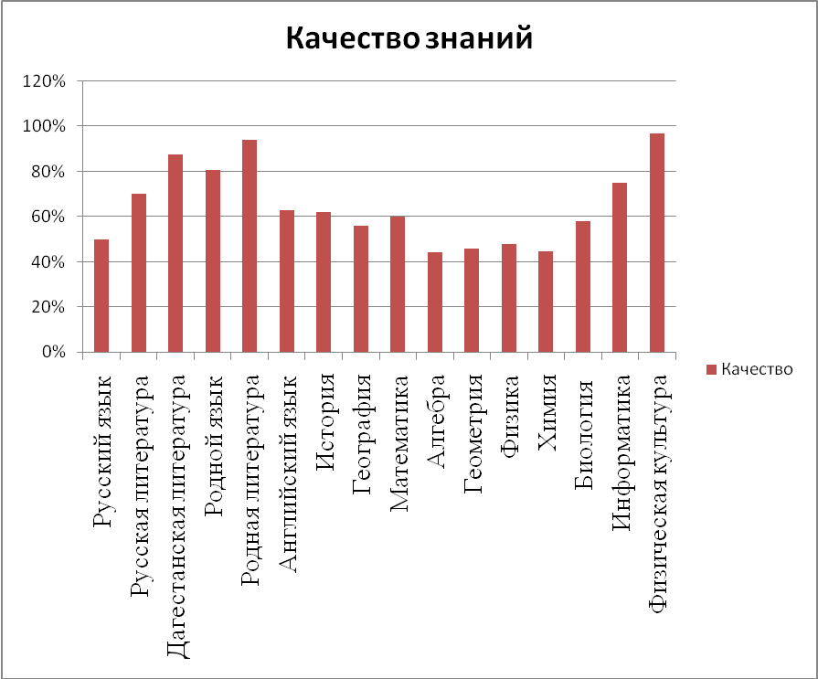

Средний балл по предметам
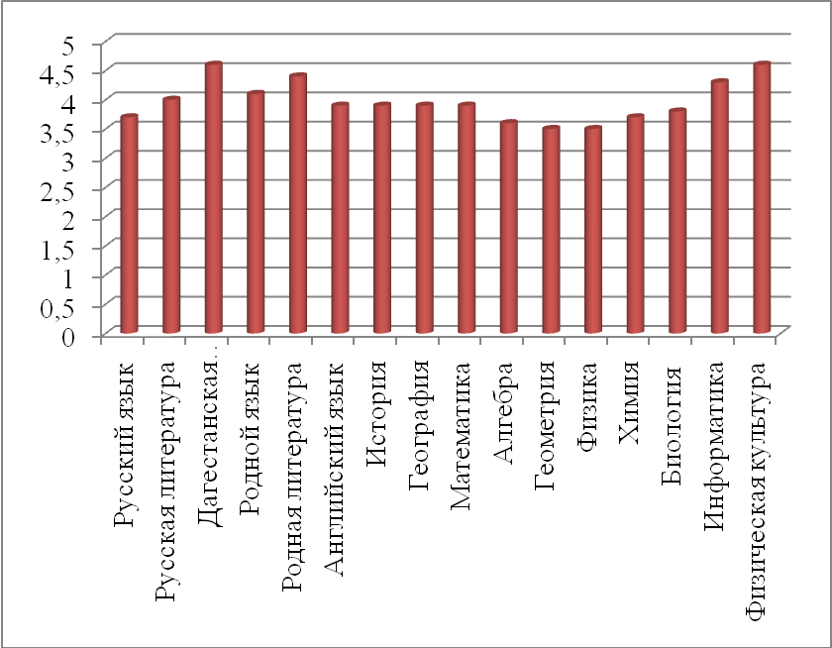
РАЗДЕЛ II. Сведения об участии 11 класса в МОНИТОРИНГЕ «Я сдам ЕГЭ».

Мониторинг проводился в феврале месяце с 16 февраля по 27 февраля.

Предмет | Мах. балл КИМ | Средний балл | Средний % выполнения | Кол.-во участников, не преодолевших порог
Русский язык | 58 | 35  (18, 40,47) | 60% | 0
Математика (профильный) | 32 | 5,67  (1,6,10) | 17% | 1
Математика (базовый) | 20 | 12,67  (7,14,17) | 63% | 0
История | 53 | 35  (30,34,43) | 65% | 0
Обществознание | 64 | 37  (26,42,44) | 58% | 0

РАЗДЕЛ III . Участие в ВПР.

Результаты обучающихся: история

Мах. балл за выполненную работу – 21 балл.
№ обуч. | код обуч. | вари ант | всего  баллов | балл за 1 | балл за 2 | балл за 3 | балл за 4 | балл за 5 | балл за 6 | балл за 7 | балл за 8 | балл за 9 | балл за 10 | балл за 11 | балл за 12 | балл за 13
1 | 1001 | 1 | 21 | 1 | 2 | 2 | 1 | 4 | 1 | 1 | 2 | 1 | 1 | 2 | 2 | 1
2 | 1002 | 2 | 20 | 1 | 2 | 2 | 0 | 4 | 1 | 1 | 2 | 1 | 1 | 2 | 2 | 1
3 | 1003 | 1 | 21 | 1 | 2 | 2 | 1 | 4 | 1 | 1 | 2 | 1 | 1 | 2 | 2 | 1

РАЗДЕЛ IV. Участие в пробном ОГЭ по русскому языку ( устная часть).

РАЗДЕЛ V. Участие в пробных ОГЭ, ЕГЭ.

11 класс ( Министерство образования - апробация)
см. Алихан Магомедович

9 класс Отчеты учителей предметников.
История в 9 классе –
Кусаева З. – оценка 3.
Лугуев М – оценка 3.

РАЗДЕЛ VI. Участие в предметных неделях.

- Особая благодарность учителям начальных классов .
- Также прекрасно были проведены недели русского языка и литературы,
- неделя иностранных языков,
- неделя химии и биологии.
- Хорошо был проведен Международный день родного языка.
- По письмам Министерства Образования и науки РД были проведены единые уроки, посвященные Блокаде Ленинграда , Сталинградской битве.

Выводы:
Анализ успеваемости учащихся за 3 четверть показал положительную динамику в сравнении с итогами 2 четверти.
- Качественная успеваемость по школе составила 47 % .
- Увеличилось количество «хорошистов» ( за счет 2 «а» класса).
- Увеличилось количество учащихся окончивших 3 четверть на «отлично» (за счет 2 «а» класса)
- Наблюдается повышение качества знаний в 6 классе .
5. Критический уровень качественной обученности остается у учащихся 8 класса - 6. При переходе учащихся из начального в среднее звено (в 5 классе), наблюдается нарушение преемственности. Динамика по сравнению с итогами прошлого учебного года понизилось на 20% и качество обученности составляет 40%.

Рекомендации
1. Предусмотреть педагогическое (индивидуальное) сопровождение учащихся, имеющих по итогам 3 четверти одну отметку «3» и учащихся «группы учебного риска» (слабоуспевающих учащихся, имеющих много «3»), классным руководителям и учителям-предметникам провести беседы с родителями (дать рекомендации).
2. Классным руководителям проанализировать с учащимися на классных часах итоги 3 четверти.
3. Классным руководителям, учителям-предметникам своевременно информировать родителей о неуспешности в обучении учащихся, регулярно выставлять оценки в дневники учащихся.
4. Учителям-предметникам при планировании уроков продумывать систему индивидуальной работы с учащимися, своевременно выявлять образовавшиеся пробелы в знаниях и умениях, организовывать своевременную ликвидацию пробелов, стремиться к созданию на уроках ситуации успеха.
5. В четвертой четверти учителям- предметникам усилить индивидуальную работу с обучающимися, имеющими низкую успеваемость.
6. Провести индивидуальную работу с учащимися и их родителями по сохранению контингента обучающихся на «4» и «5».
7. В целях предотвращения неаттестации учащихся по причине пропусков занятий усилить контроль за посещаемостью учащихся, работая в тесном контакте с социальным службами, проводить еженедельный анализ посещаемости

Зам. директора по УВР Байсунгурова Н.В.

